PHENIKAA UNIVERSITY
PHENIKAA SCHOOL OF COMPUTING
--------------------------------



COURSE: SOFTWARE ARCHITECTURE
DOC: SOFTWARE ARCHITECTURE ANALYSIS AND DESIGN
PRJ: YUMMY - ONLINE FOOD ORDERING & DELIVERY SYSTEMS

Instructor | : M.Sc Vu Quang Dung
Class | : CSE703110 (N01)
Group | : 05

Performed by:
Vu Thi Dieu Linh | 23010545
Ta Vuong Bao Ngoc | 23010644
Nguyen Minh Sang | 23010888
Hoang Nhu Quynh | 23010027

Hanoi, January 2026
Lời cam đoan
Lời cảm ơn
Mục lục
Danh mục hình vẽ
Danh mục bảng biểu
Danh mục từ viết tắt

YUMMY – ONLINE FOOD ORDERING AND DELIVERY SYSTEMS
CHƯƠNG 1 - TỔNG QUAN DỰ ÁN

Lý do chọn đề tài
Trong kỷ nguyên số hiện nay, nhu cầu về sự tiện lợi trong việc ăn uống của người dân đô thị ngày càng tăng cao. Các mô hình kinh doanh ẩm thực truyền thống đang chuyển dịch mạnh mẽ sang nền tảng trực tuyến để tiếp cận khách hàng. Tuy nhiên, việc xây dựng một hệ thống đủ mạnh mẽ để xử lý hàng ngàn đơn hàng đồng thời, đảm bảo tính cập nhật thực đơn tức thời và quy trình giao hàng thông suốt là một thách thức lớn về mặt kỹ thuật.
Nhóm quyết định thực hiện đề tài "Yummy - Nền tảng đặt đồ ăn và giao hàng trực tuyến" không chỉ để giải quyết bài toán kinh doanh thực tế mà còn để nghiên cứu và áp dụng kiến trúc Microservices. Khác với kiến trúc Monolithic truyền thống, việc chia nhỏ hệ thống thành các dịch vụ độc lập (Order, Restaurant, User, Cart...) giúp ứng dụng Yummy có khả năng mở rộng linh hoạt, dễ dàng bảo trì và đảm bảo tính sẵn sàng cao, đáp ứng đúng yêu cầu của các hệ thống thương mại điện tử hiện đại như GrabFood hay ShopeeFood.

Mục tiêu dự án
Dự án được triển khai nhằm xây dựng một nền tảng giao dịch ổn định, mang đến cho khách hàng trải nghiệm đặt hàng liền mạch từ khâu tìm kiếm, lựa chọn món ăn cho đến thanh toán trực tuyến. Đồng thời, hệ thống cung cấp bộ công cụ quản trị hiệu quả cho các đối tác nhà hàng, cho phép quản lý thực đơn theo cấu trúc đa tầng gồm món ăn, nhóm tùy chọn và giá cả, cũng như theo dõi trạng thái đơn hàng theo thời gian thực. Về mặt kỹ thuật, dự án áp dụng kiến trúc microservices hiện đại, sử dụng Node.js và MySQL, với cơ chế giao tiếp giữa các dịch vụ được quản lý tập trung thông qua API Gateway. Bên cạnh đó, hệ thống chú trọng đến yếu tố bảo mật và trải nghiệm người dùng bằng việc áp dụng JWT cho xác thực và thiết kế các luồng nghiệp vụ tối giản, trực quan và dễ sử dụng.

Phạm vi hệ thống (scope)
Hệ thống Yummy bao gồm các phân hệ chức năng cốt lõi, được triển khai dưới dạng các microservices độc lập nhằm đảm bảo tính linh hoạt, khả năng mở rộng và dễ bảo trì trong quá trình vận hành.

Phân hệ khách hàng
Phân hệ Khách hàng tập trung vào việc nâng cao trải nghiệm của người dùng cuối trong toàn bộ quá trình đặt món. Hệ thống cho phép người dùng tìm kiếm và khám phá nhà hàng, món ăn theo từ khóa, danh mục hoặc vị trí thông qua Discovery Service. Bên cạnh đó, người dùng có thể quản lý giỏ hàng cá nhân bằng cách thêm, chỉnh sửa hoặc xóa các món ăn cùng các tùy chọn đi kèm như mức đường, đá hoặc topping. Phân hệ này cũng hỗ trợ quy trình đặt hàng và thanh toán, bao gồm chốt đơn từ giỏ hàng, tính toán tổng chi phí và giả lập thanh toán trực tuyến. Ngoài ra, người dùng có thể đăng ký tài khoản, đăng nhập và theo dõi lịch sử các đơn hàng đã thực hiện.

Phân hệ nhà hàng
Phân hệ Nhà hàng cung cấp các công cụ cần thiết để chủ cơ sở kinh doanh quản lý hoạt động bán hàng trên nền tảng. Nhà hàng có thể quản lý thực đơn bằng cách cập nhật thông tin món ăn, thay đổi trạng thái còn hoặc hết món, cũng như cấu hình các nhóm tùy chọn phức tạp cho từng món. Khi có đơn hàng mới, hệ thống sẽ tự động gửi thông tin đến nhà hàng để xác nhận và tiến hành chuẩn bị. Đồng thời, phân hệ này hỗ trợ các chức năng thống kê, cho phép nhà hàng theo dõi số lượng đơn hàng và doanh thu theo từng khoảng thời gian.

Phân hệ giao hàng & quản trị
Phân hệ Giao hàng và Quản trị đảm bảo hệ thống vận hành thông suốt và nhất quán. Hệ thống hỗ trợ cập nhật trạng thái đơn hàng xuyên suốt quá trình xử lý, từ khi nhà hàng bắt đầu chuẩn bị, tài xế nhận hàng cho đến khi giao thành công cho khách hàng. Bên cạnh đó, chức năng quản trị hệ thống cho phép quản trị viên kiểm soát danh sách nhà hàng, phê duyệt các đối tác mới và quản lý quyền truy cập của người dùng. Ngoài ra, hệ thống còn tích hợp cơ chế thông báo tự động thông qua Push Notification hoặc Email để thông báo cho các bên liên quan khi trạng thái đơn hàng có sự thay đổi.

YUMMY – ONLINE FOOD ORDERING AND DELIVERY SYSTEMS
CHƯƠNG 2 – PHÂN TÍCH YÊU CẦU

Khảo sát các hệ thống thực tế (GrabFood, ShopeeFood, Xanh SM)
Các hệ thống dẫn đầu thị trường như GrabFood và ShopeeFood cho thấy nhiều ưu điểm nổi bật nhờ việc vận hành trên kiến trúc microservices quy mô lớn, cho phép triển khai độc lập các dịch vụ như quản lý người dùng, thanh toán, theo dõi vị trí và thông báo, từ đó đạt được độ ổn định cao và khả năng xử lý hàng triệu yêu cầu đồng thời. Bên cạnh đó, việc tích hợp các kỹ thuật AI để gợi ý món ăn dựa trên lịch sử đặt hàng góp phần nâng cao đáng kể trải nghiệm người dùng. Tuy nhiên, sự phức tạp của kiến trúc phân tán cũng đặt ra thách thức trong việc chuẩn hóa logging và giám sát lỗi giữa các dịch vụ, đồng thời mô hình “siêu ứng dụng” đôi khi gây nhiễu thông tin cho người dùng do tích hợp quá nhiều tính năng không trực tiếp liên quan đến nhu cầu đặt món. Trong khi đó, Xanh SM (Xanh Food) lại tập trung vào việc cung cấp dịch vụ đồng bộ theo mô hình single-brand với giao diện tối giản và dễ sử dụng, nhưng hệ sinh thái nhà hàng còn hạn chế về mức độ đa dạng và khả năng tùy biến món ăn thông qua các tùy chọn và topping chưa linh hoạt bằng các nền tảng đã hoạt động lâu năm trên thị trường.

Từ kết quả khảo sát các hệ thống thực tế, dự án Yummy được định hướng kế thừa những ưu điểm về mặt kỹ thuật đồng thời khắc phục các hạn chế còn tồn tại. Về kiến trúc, hệ thống được thiết kế theo mô hình microservices nhằm đảm bảo tính sẵn sàng và khả năng mở rộng, trong đó API Gateway đóng vai trò trung tâm để kiểm soát luồng dữ liệu và điều phối giao tiếp giữa các dịch vụ. Về nghiệp vụ, dự án tập trung xây dựng mô hình dữ liệu thực đơn linh hoạt theo cấu trúc phân cấp (hierarchical menu), cho phép nhà hàng tùy biến món ăn ở mức độ chi tiết cao thông qua các nhóm lựa chọn, bao gồm cả lựa chọn bắt buộc và tùy chọn. Bên cạnh đó, trải nghiệm người dùng được đặt làm trọng tâm bằng cách tối ưu hóa thời gian phản hồi của hệ thống thông qua việc cải thiện hiệu năng các câu lệnh truy vấn với Sequelize và áp dụng cơ chế xác thực stateless sử dụng JWT, góp phần nâng cao tính mượt mà và ổn định trong quá trình sử dụng.

Các tác nhân chính

STT | Tác nhân | Mô tả
1 | Customer (Khách hàng) | Người sử dụng ứng dụng để tìm kiếm, đặt món, thanh toán và theo dõi đơn hàng
2 | Merchant (Nhà hàng) | Đơn vị cung cấp món ăn, tiếp nhận và xử lý đơn hàng
3 | Driver (Tài xế giao hàng) | Người nhận đơn giao hàng và vận chuyển món ăn đến khách
4 | Admin (Quản trị hệ thống) | Người quản trị toàn bộ hệ thống và các đối tượng tham gia

Yêu cầu chức năng (functional requirements)

ID | Name Function | Description | Priority
Customer Functions
FR-C01 | Search & Discovery | The system shall allow Customers to search for restaurants or food items by keyword and apply filters such as distance, category, rating, and price range | High
FR-C02 | Restaurant Browsing | The system shall allow Customers to view restaurant details including menu, opening hours, service fee, distance, and available promotions. | High
FR-C03 | Cart Management | The system shall allow Customers to add food items to a cart and manage cart contents according to single-restaurant ordering rules. | High
FR-C04 | Voucher & Promotion Application | The system shall allow Customers to apply platform vouchers, merchant vouchers, and free-shipping vouchers during checkout. | Medium
FR-C05 | Checkout & Payment | The system shall support multiple payment methods including Cash on Delivery (COD), E-wallets, and Credit/Debit cards, and verify payment before order confirmation. | High
FR-C06 | Real-time Order Tracking | The system shall allow Customers to track order status in real time, including order preparation, driver pickup, delivery progress, and completion. | High
FR-C07 | Rating & Review | The system shall allow Customers to submit ratings and reviews for food quality and delivery service after order completion. | Low
Merchant Functions
FR-M01 | Menu Management | The system shall allow Merchants to create, update, or remove menu items, toppings, images, and prices. | High
FR-M02 | Availability Management | The system shall allow Merchants to toggle food items or restaurant availability (Out of Stock / Busy Mode) in real time. | High
FR-M03 | Order Processing | The system shall allow Merchants to receive, accept, and process orders through defined statuses (Accepted, Cooking, Ready for Pickup). | High
FR-M04 | Revenue Reporting | The system shall allow Merchants to view revenue reports by day, week, or month, including completed and cancelled orders. | Medium
Driver Functions
FR-D01 | Delivery Request Handling | The system shall assign delivery requests to nearby Drivers and allow Drivers to accept or decline requests within a defined time limit. | High
FR-D02 | Navigation & Routing | The system shall provide Drivers with navigation guidance from their current location to the restaurant and then to the customer’s address. | High
FR-D03 | Delivery Status Update | The system shall allow Drivers to update delivery status, including arrival, pickup confirmation, delivery in progress, and successful delivery with proof. | High
FR-D04 | Driver Wallet Management | The system shall allow Drivers to view income history and request withdrawals to a linked bank account. | Medium
Admin & Platform Functions
FR-A01 | User & Partner Management | The system shall allow Administrators to manage Customer, Restaurant, and Driver accounts, including activation, suspension, and verification. | High
FR-A02 | Commission Configuration | The system shall allow Administrators to configure commission rates for individual Merchants or merchant categories. | High
FR-A03 | Global Promotion Management | The system shall allow Administrators to create and manage platform-wide promotional campaigns. | Medium
FR-A04 | System Dashboard & Reporting | The system shall allow Administrators to view system-wide statistics, including order volume, revenue, active users, and export reports in CSV/PDF format. | High

Yêu cầu phi chức năng (non-functional requirements)

ID | Tên yêu cầu | Mô tả chi tiết (Đã điều chỉnh) | Mức độ
NFR-01 | Hiệu năng (Tải) | Hệ thống đáp ứng tốt luồng nghiệp vụ cơ bản với khoảng 500 - 1.000 người dùng hoạt động đồng thời (CCU) trong môi trường thử nghiệm. | Cao
NFR-02 | Hiệu năng (Độ trễ) | Thời gian phản hồi trung bình cho các truy vấn xem Menu và tìm kiếm không quá 1.5 giây trong điều kiện mạng ổn định. | Trung bình
NFR-03 | Tính nhất quán dữ liệu | Trạng thái đơn hàng phải được cập nhật đồng bộ giữa các dịch vụ (Order, Restaurant) thông qua các lời gọi API nội bộ, đảm bảo thông tin hiển thị cho khách hàng là mới nhất. | Tối quan trọng
NFR-04 | Bảo mật dữ liệu | Mật khẩu người dùng bắt buộc phải được mã hóa (hashing) bằng thuật toán Bcrypt trước khi lưu vào DB. Các API được bảo vệ bằng cơ chế xác thực JWT (Stateless). | Tối quan trọng
NFR-05 | Tính sẵn sàng (Fault Isolation) | Nhờ kiến trúc Microservices, nếu một dịch vụ không trọng yếu (như Review) gặp sự cố, các dịch vụ cốt lõi (User, Restaurant, Order) vẫn phải hoạt động bình thường. | Cao
NFR-06 | Khả năng mở rộng (Scalability) | Kiến trúc được thiết kế dạng "Database per Service", sẵn sàng để triển khai nhân bản (Scale-out) từng dịch vụ riêng lẻ khi có nhu cầu tăng tải. | Trung bình
NFR-07 | Tính module hóa (Maintainability) | Phân chia mã nguồn theo cấu trúc 3 lớp (Controller, Service, Repository) để dễ dàng bảo trì hoặc thay đổi logic nghiệp vụ mà không ảnh hưởng đến các lớp khác. | Cao
NFR-08 | Tính tương thích (Inter-service) | Sử dụng chuẩn RESTful API cho toàn bộ giao tiếp giữa các dịch vụ và với API Gateway để đảm bảo tính đồng nhất. | Cao
NFR-09 | Trải nghiệm người dùng | Giao diện (nếu có) hoặc dữ liệu API trả về phải được tối ưu để hiển thị tốt trên các môi trường khác nhau (Mobile/Web). | Trung bình

Xác định các yêu cầu có ý nghĩa về kiến trúc

ASR | Thuộc tính chất lượng | Tuyên bố yêu cầu | Lý do thiết kế kiến trúc (Architectural Rationale)
ASR-1 | Khả năng mở rộng (Scalability) | Hệ thống phải có khả năng mở rộng linh hoạt theo chiều ngang để đáp ứng lưu lượng truy cập tăng vọt trong các khung giờ cao điểm (như giờ ăn trưa và ăn tối). | Hệ thống được thiết kế theo kiến trúc Microservices với các dịch vụ backend không lưu trạng thái (Stateless). Việc sử dụng mã xác thực JWT cho phép nhân bản (scale-out) các dịch vụ quan trọng như Đơn hàng và Giỏ hàng một cách độc lập mà không cần đồng bộ phiên (Session), giúp tối ưu hóa tài nguyên server.
ASR-2 | Hiệu năng (Performance) | Đảm bảo 90% các yêu cầu cốt lõi từ người dùng (xem danh sách nhà hàng, tải thực đơn) được xử lý dưới 1.0 giây trong điều kiện vận hành bình thường. | Tận dụng cơ chế Non-blocking I/O của Node.js để xử lý nhiều yêu cầu đồng thời. Việc chia nhỏ cơ sở dữ liệu cho từng dịch vụ (Database per Service) giúp giảm thiểu tranh chấp tài nguyên và tối ưu hóa tốc độ truy vấn trên những phân vùng dữ liệu chuyên biệt.
ASR-3 | Khả năng bảo trì (Modifiability) | Hệ thống phải cho phép thay thế hoặc tích hợp thêm các dịch vụ của bên thứ ba (như cổng thanh toán, dịch vụ bản đồ) mà không ảnh hưởng đến các logic nghiệp vụ cốt lõi. | Áp dụng mô hình kiến trúc phân lớp (Layered Architecture) và định hướng dịch vụ. Việc tách biệt các thành phần (Controller - Service - Repository) đảm bảo tính lỏng lẻo (Low Coupling), giúp lập trình viên có thể thay đổi hoặc nâng cấp từng module mà không làm gián đoạn toàn bộ hệ thống.
ASR-4 | Tính sẵn sàng (Availability) | Một sự cố xảy ra tại một dịch vụ lẻ (ví dụ: dịch vụ đánh giá) không được phép gây ra sụp đổ dây chuyền cho toàn bộ ứng dụng. | Triển khai cơ chế Cô lập lỗi (Fault Isolation) của kiến trúc Microservices. Client tương tác qua API Gateway, giúp điều phối lưu lượng và đảm bảo các chức năng sống còn (như đăng nhập, đặt món) vẫn hoạt động ngay cả k

Use case diagram
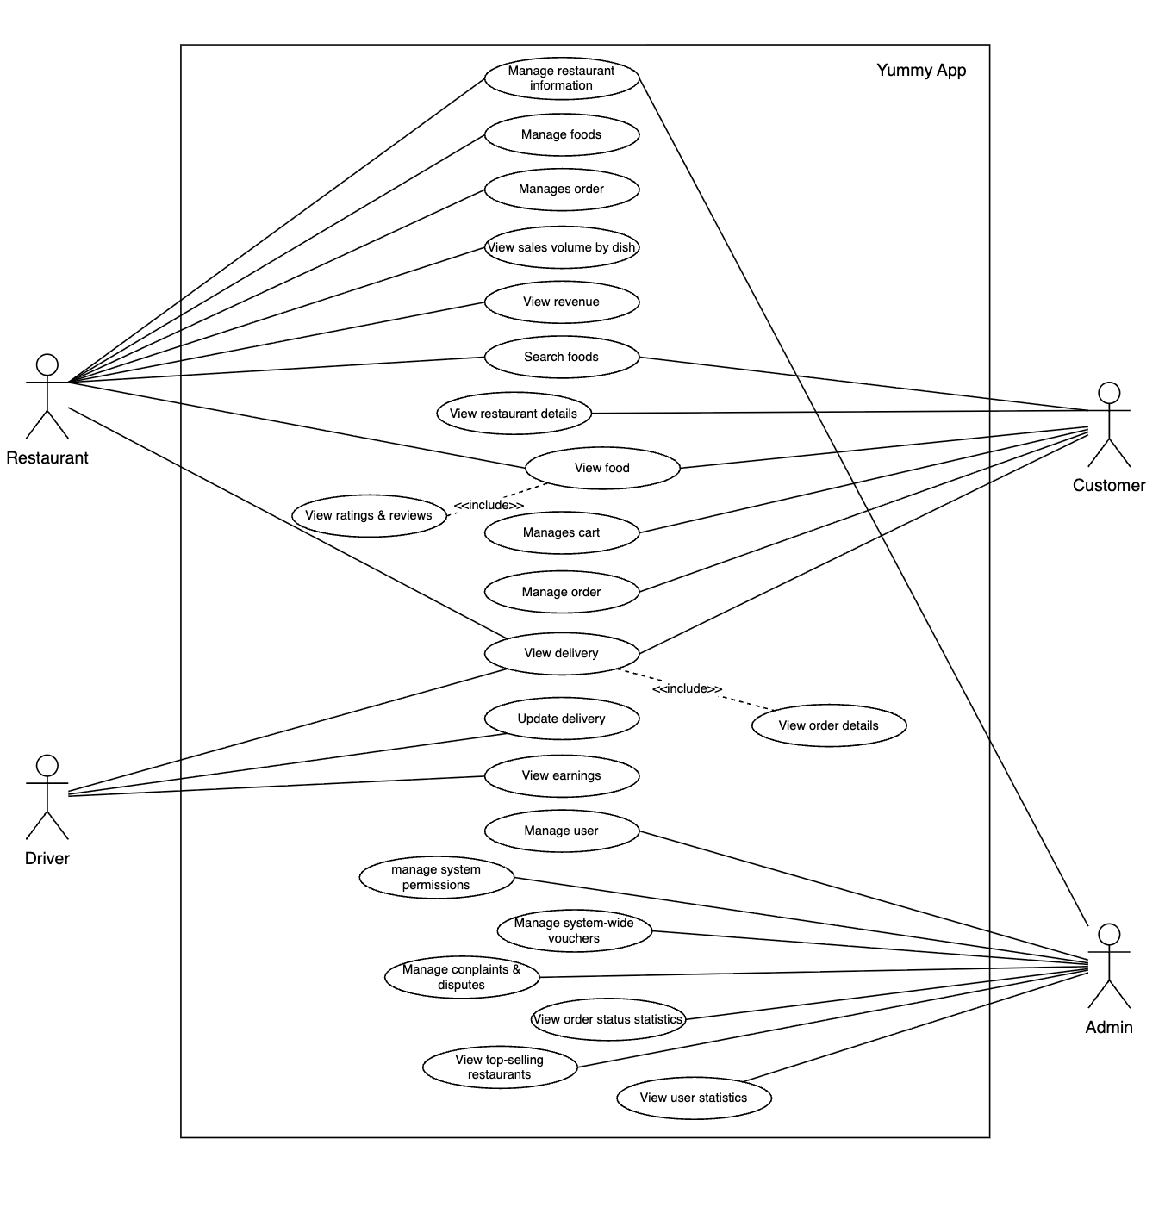

Công nghệ sử dụng trong dự án
 | Thành phần | Công nghệ / Thư viện | Vai trò và Ý nghĩa trong dự án
1 | Core Runtime | Node.js | Môi trường thực thi JavaScript phía Server, hỗ trợ xử lý bất đồng bộ (Non-blocking I/O) giúp hệ thống chịu tải tốt.
2 | Backend Framework | Express.js | Framework tối giản giúp xây dựng các API RESTful nhanh chóng cho từng Microservice.
3 | Cơ sở dữ liệu | MySQL (v8.0+) | Hệ quản trị cơ sở dữ liệu quan hệ, đảm bảo tính nhất quán (ACID) cho dữ liệu đơn hàng và người dùng.
4 | Quản trị DB (ORM) | Sequelize | Thư viện ORM giúp ánh xạ các bảng MySQL thành Object, quản lý các mối quan hệ (1-n, n-n) và Database Migrations.
5 | Kiến thực hệ thống | Microservices | Chia nhỏ hệ thống thành 9 dịch vụ độc lập (User, Order, Cart, Restaurant...) để dễ dàng mở rộng và bảo trì.
6 | API Gateway | http-proxy-middleware | Tiếp nhận tất cả request từ Client và điều hướng (Proxy) đến các service tương ứng dựa trên URL prefix.
7 | Xác thực & Bảo mật | JSON Web Token (JWT) | Cơ chế xác thực không trạng thái (Stateless), giúp truyền thông tin định danh người dùng giữa các dịch vụ một cách an toàn.
8 | Mã hóa dữ liệu | Bcrypt.js | Thuật toán băm (hashing) mật khẩu một chiều với độ phức tạp cao, bảo vệ dữ liệu người dùng tại DB.
9 | Giao tiếp nội bộ | Axios | Thư viện HTTP Client dùng để các Microservices gọi API lẫn nhau (ví dụ: Order Service lấy dữ liệu từ Cart Service).
10 | Quản lý cấu hình | Dotenv (.env) | Quản lý các biến môi trường (PORT, DB_URL, JWT_SECRET) một cách bảo mật, tách biệt với mã nguồn.
11 | Hỗ trợ phát triển | Nodemon | Công cụ tự động khởi động lại server khi phát hiện có sự thay đổi trong mã nguồn, giúp tăng tốc độ phát triển.
12 | Thiết kế sơ đồ | Draw.io (App.diagrams.net) | Công cụ vẽ sơ đồ chuyên nghiệp; được dùng để thiết kế Use Case Diagram, Sơ đồ kiến trúc C4, và Sơ đồ thực thể quan hệ (ERD).
13 | Kiểm thử API | Postman / cURL | Công cụ giả lập request từ client để kiểm tra tính đúng đắn của các endpoint API trước khi tích hợp Frontend.
14 | Quản lý mã nguồn | Git / GitHub | Hệ thống quản lý phiên bản mã nguồn, hỗ trợ làm việc nhóm và theo dõi lịch sử thay đổi của toàn bộ dự án.

YUMMY – ONLINE FOOD ORDERING AND DELIVERY SYSTEMS
CHƯƠNG 3 – THIẾT KẾ HỆ THỐNG

Phân tích và lựa chọn kiến trúc

So sánh Monolithic và Microservices trong bài toán đặt đồ ăn
Trong bài toán xây dựng hệ thống đặt đồ ăn trực tuyến, việc lựa chọn kiến trúc hệ thống có ảnh hưởng trực tiếp đến khả năng mở rộng, hiệu năng và tính ổn định của toàn bộ ứng dụng.

Kiến trúc Monolithic (đơn khối) là mô hình trong đó toàn bộ các chức năng của hệ thống như quản lý người dùng (User), thực đơn (Food), đơn hàng (Order) và thanh toán (Payment) được triển khai trong một mã nguồn duy nhất và vận hành như một khối thống nhất. Hạn chế lớn của kiến trúc này là khi một dịch vụ có tần suất truy cập cao, điển hình như dịch vụ Đơn hàng (Order) bị quá tải vào giờ cao điểm, toàn bộ hệ thống có thể bị ảnh hưởng và hoạt động chậm lại. Ngoài ra, việc nâng cấp hoặc chỉnh sửa một chức năng nhỏ cũng yêu cầu phải build và triển khai lại toàn bộ ứng dụng, gây khó khăn trong bảo trì và phát triển lâu dài.

Ngược lại, kiến trúc Microservices chia hệ thống thành nhiều dịch vụ độc lập, trong đó mỗi dịch vụ đảm nhiệm một nghiệp vụ riêng biệt. Kiến trúc này phù hợp với đặc thù của hệ thống Yummy, bởi các dịch vụ như Giỏ hàng (Cart) hay Đơn hàng (Order) có tần suất truy cập cao hơn đáng kể so với các dịch vụ như Đánh giá (Review) hay Hồ sơ người dùng (User Profile). Nhờ đó, hệ thống có thể tập trung tài nguyên xử lý vào các thành phần quan trọng, đáp ứng tốt hơn nhu cầu thực tế.

Lý do lựa chọn Microservices cho hệ thống Yummy
Dựa trên quá trình phân tích và triển khai mã nguồn hiện tại, nhóm đã lựa chọn kiến trúc Microservices cho hệ thống Yummy nhằm đạt được các mục tiêu sau:

Thứ nhất, khả năng mở rộng độc lập là một yếu tố then chốt. Hệ thống cho phép mở rộng ngang (scale-out) riêng biệt đối với các dịch vụ có tải lớn, điển hình là order-service, bằng cách triển khai trên nhiều cổng khác nhau (ví dụ: 3003, 3004, …) khi số lượng đơn hàng tăng đột biến.

Thứ hai, kiến trúc Microservices hỗ trợ tích hợp công nghệ đa dạng, cho phép mỗi dịch vụ sử dụng các thư viện và kỹ thuật tối ưu cho nghiệp vụ của mình. Ví dụ, discovery-service tập trung vào chức năng tìm kiếm và khám phá món ăn, trong khi user-service chú trọng vào bảo mật và các cơ chế băm mật khẩu.

Cuối cùng, kiến trúc này đảm bảo tính sẵn sàng cao cho hệ thống. Trong trường hợp một dịch vụ phụ trợ như promotion-service gặp sự cố, luồng đặt hàng chính tại order-service vẫn có thể tiếp tục hoạt động bình thường, tránh hiện tượng sụp đổ dây chuyền và đảm bảo trải nghiệm người dùng.

Mô hình hóa kiến trúc theo chuẩn C4 Model

C4 Level 1: Context Diagram
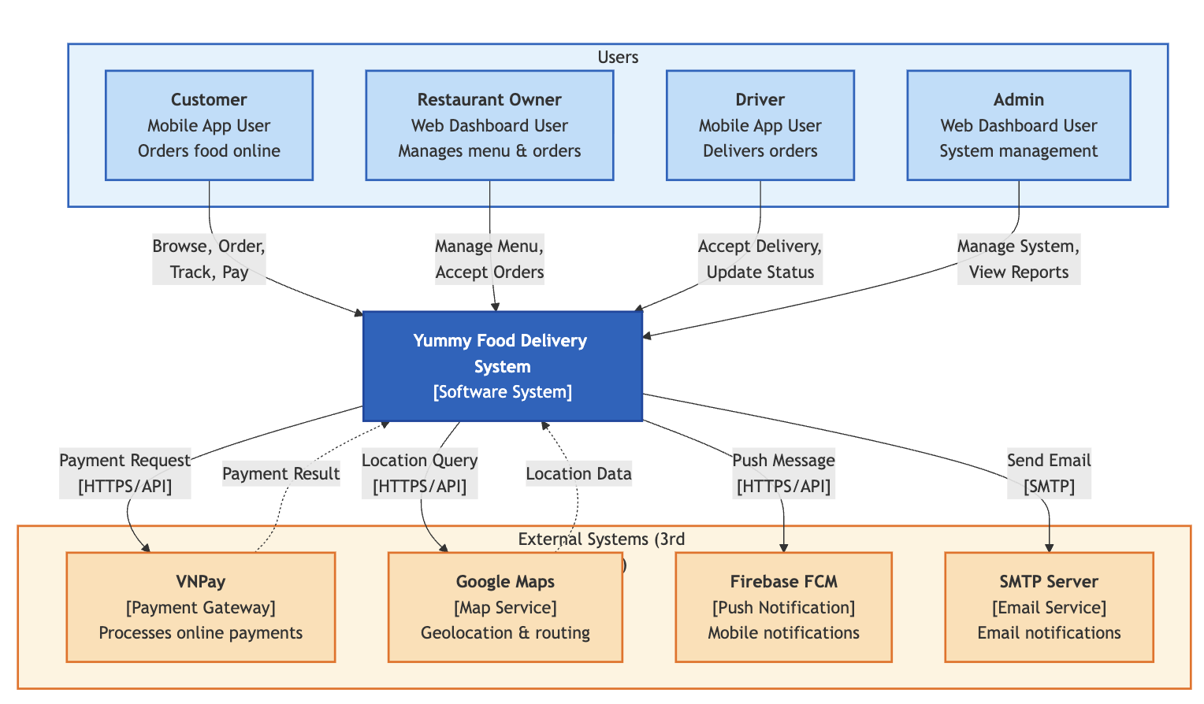

C4 Level 2: Container Diagram
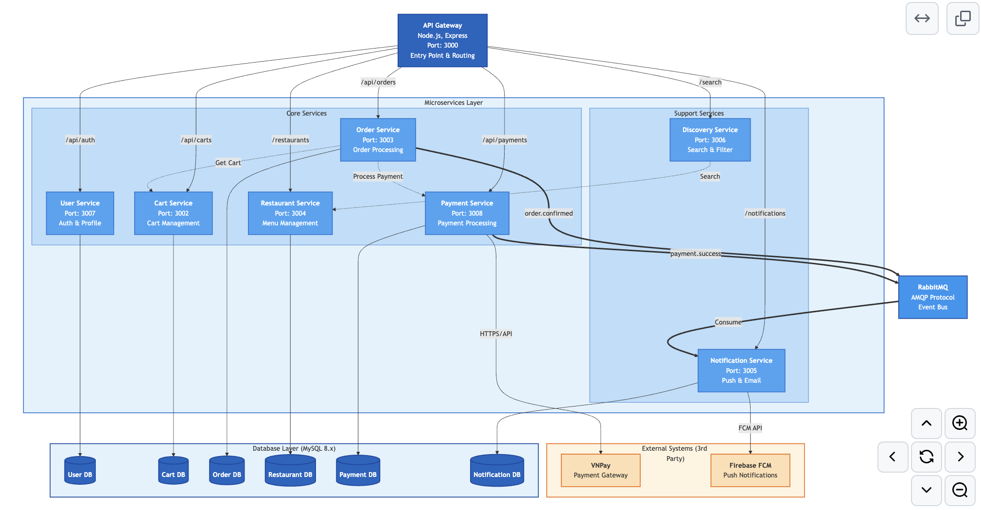

C4 Level 3: Component Diagram
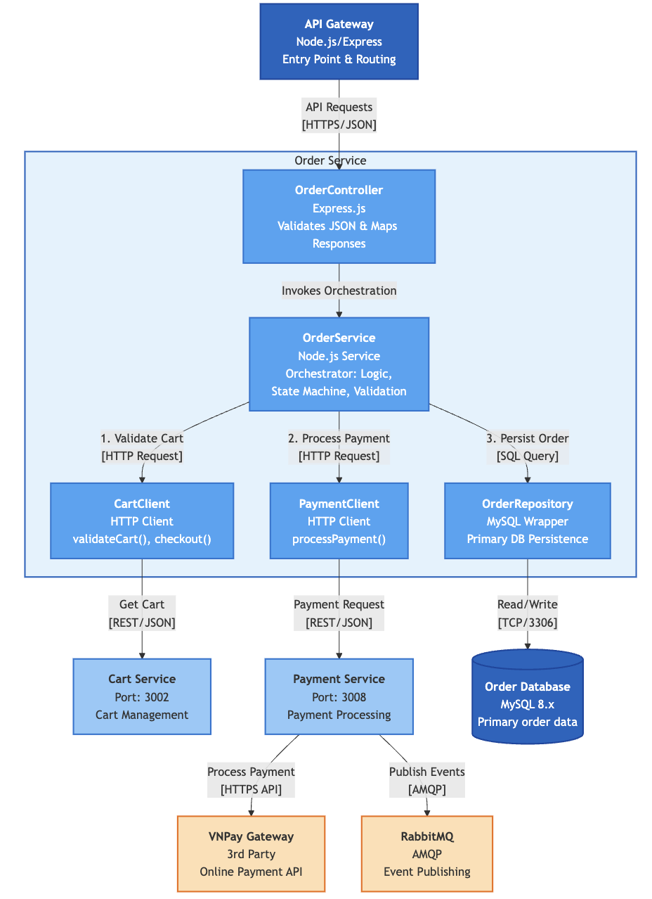

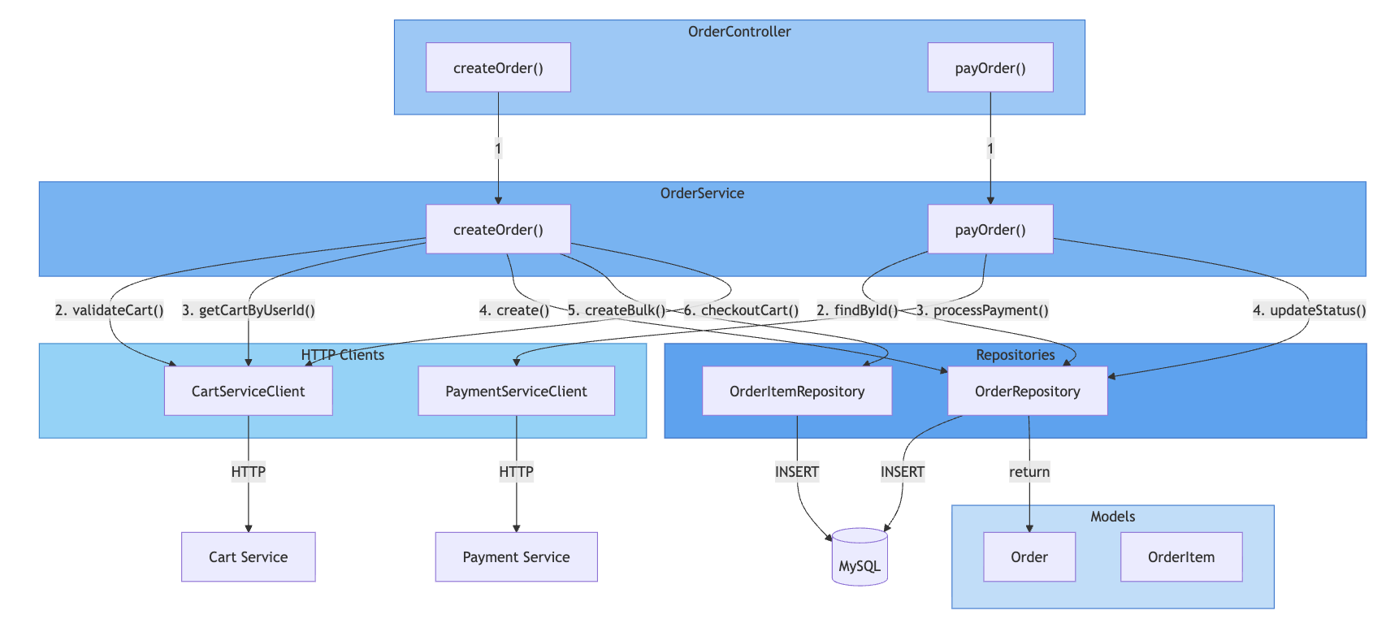
C4 Level 3: Component Diagram

API Gateway Pattern

Giải pháp quản lý tập trung với Express Gateway
Trong kiến trúc Microservices của hệ thống Yummy, nhóm áp dụng mẫu thiết kế API Gateway nhằm quản lý tập trung toàn bộ luồng giao tiếp giữa Client và các dịch vụ Backend. Cụ thể, nhóm đã xây dựng một dịch vụ trung tâm có tên api-gateway dựa trên nền tảng Express.js và thư viện http-proxy-middleware. Dịch vụ này đóng vai trò là “cánh cửa” duy nhất tiếp nhận các yêu cầu từ phía Client và chuyển tiếp chúng đến các dịch vụ Backend tương ứng, vốn được triển khai độc lập trên các cổng khác nhau trong dải từ 3001 đến 3007. Việc sử dụng một điểm truy cập duy nhất giúp hệ thống giảm độ phức tạp phía Client và tăng khả năng kiểm soát luồng dữ liệu trong toàn bộ hệ thống.

Cơ chế Routing và Load Balancing cơ bản
Cơ chế điều phối yêu cầu tại API Gateway được cấu hình thông qua tệp config/services.js. Dựa trên các tiền tố (prefix) của đường dẫn API, Gateway tự động định tuyến yêu cầu đến đúng dịch vụ Backend tương ứng. Cụ thể:
Nghiệp vụ chính | Dịch vụ Backend (Target) | Prefix URL tại Gateway | Port Backend
Manage Shopping Cart | Cart Service | /api/carts | 3002
Order Management | Order Service | /api/orders | 3003
Focused search | Discovery Service | /search | 3006
Authentication & Users | User Service | /api/auth | 3007
Restaurant & Menu System | Restaurant Service | /restaurants | 3004
Restaurant & Menu System | Restaurant Service | /items | 3004
Restaurant & Menu System | Restaurant Service | /categories | 3004
Restaurant & Menu System | Restaurant Service | /option-groups | 3004
Restaurant & Menu System | Restaurant Service | /options | 3004
Notifications & Devices | Notification Service | /notifications | 3005
Notifications & Devices | Notification Service | /device-tokens | 3005

This mechanism allows for clear separation of responsibilities for each service and creates a foundation for future expansion or duplication of services.

Centralized Logging và Error Handling tại Gateway
Besides the routing role, API Gateway also performs centralized monitoring functions for the entire system. In terms of logging, Gateway records all information of each request, including HTTP method, URL and access time, through the logger.js middleware. These data effectively support system monitoring, analysis and debugging. At the same time, Gateway deploys a centralized error handling mechanism to ensure consistency in responses to Clients. In case a Backend service has a problem, such as the Cart service being down, Gateway will proactively return error code 503 (Service Unavailable) instead of making the Client wait too long or receive unknown responses from the Backend.

Inter-service Communication

Giao tiếp đồng bộ qua RESTful API (HTTP/Axios)
In the Yummy systems, microservices communicate with each other mainly through synchronous HTTP calls according to RESTful API standards. This mechanism allows services to exchange data directly and respond immediately during business processing. A typical example in the project is when a user places an order, the order-service will use the Axios library to send a request to the cart-service to get information about the dishes currently in the cart, thereby finalizing the price before creating the order. This approach ensures that data is retrieved promptly and accurately serves the main business processing flow.

Quản lý trạng thái và tính nhất quán dữ liệu giữa các dịch vụ
To ensure data consistency in the microservices environment, the system applies an order status management model in the form of Order Status State Machine. According to this model, the order status is stored centrally in the order-service database and serves as the main data source (single source of truth). Any status changes arising from the Merchant side, such as confirming an order, or from the Customer side, such as making a payment, must be sent to the order-service to update the overall status of the order. This management method helps avoid data discrepancies between services and ensures a consistent order processing flow throughout the system.

Kiến trúc bảo mật hệ thống

Cơ chế Stateless Authentication với JWT
The Yummy systems applies stateless authentication mechanism via JSON Web Token (JWT) to fit Microservices architecture. The authentication process is handled centrally at the user-service. After the user successfully logs in, the system generates a JWT containing necessary identification information such as userId and role. Because the services in the system operate independently and do not share session state, JWT allows each service to perform user authentication on its own without having to continuously query the database, thereby reducing load and increasing performance for the entire system.

Luồng xác thực tập trung tại User Service và xác minh tại Middleware verifyToken
To ensure consistent security across all microservices, the team deployed verifyToken middleware at each service. This middleware acts as a "gatekeeper", responsible for checking the validity of the JWT in each request before allowing the request to enter the internal business processing layers. Only requests with valid tokens will continue to be processed, thereby preventing unauthorized access and ensuring the authentication flow is performed consistently throughout the system.

YUMMY – ONLINE FOOD ORDERING AND DELIVERY SYSTEMS
CHƯƠNG 4 – DETAILED DESIGN

Thiết kế Cơ sở dữ liệu phân tán (Distributed Database Design)
Trong dự án Yummy, nhóm sử dụng mô hình Database per Service. Mỗi Microservice sở hữu và quản lý một cơ sở dữ liệu riêng biệt, đảm bảo tính đóng gói và cho phép các dịch vụ có thể thay đổi cấu trúc dữ liệu mà không ảnh hưởng đến toàn hệ thống.

Phân hệ User
The User subsystem is managed by the User Service, which is responsible for managing all information related to users in the Yummy systems, including identity, authentication, and authorization. This is a foundational subsystem, playing a crucial role in ensuring access security and controlling permissions for system features. Each user exists only within the scope of the User Service's data, adhering to the Database per Service model to ensure independence and scalability.
    - User service database
- Database schema description for 'users' table:
Column Name | Data Type | Required | Default Value | Description
id | INT (AI) | Yes | — | Primary key, unique identifier for each user
email | VARCHAR(255) | Yes | — | Login email, must be unique
password_hash | VARCHAR(255) | Yes | — | Password encrypted using the Bcrypt algorithm
role | ENUM | Yes | 'customer' | User role ('customer', 'admin', 'restaurant_owner')
full_name | VARCHAR(255) | Yes | — | The full name of the user
created_at | TIMESTAMP | No | CURRENT_TIMESTAMP | Account creation timestamp
updated_at | TIMESTAMP | No | CURRENT_TIMESTAMP | Most recent profile update timestamp
- Constraints and indexes
Type | Name | Description
Primary Key | id | Unique identifier for each user
Unique Index | email | Ensures emails are unique; optimizes login queries
Security Note: Passwords are encrypted using the Bcrypt algorithm with 10 salt rounds before being stored in the password_hash field. The system strictly follows the principle of never storing raw passwords to ensure data security in accordance with the ASR-2 standard.

Phân hệ Restaurant & Menu
1.2.1. Restaurants table
Tên cột | Kiểu dữ liệu | Bắt buộc | Giá trị mặc định | Mô tả
id | CHAR(36) | Có | — | Khoá chính, UUID, Mã nhà hàng
name | VARCHAR(255) | Có | — | Tên nhà hàng
description | TEXT | Không | NULL | Mô tả nhà hàng
address | VARCHAR(500) | Có | — | Địa chỉ nhà hàng
status | ENUM | Có | 'OPEN' | Trạng thái hoạt động của nhà hàng: OPEN, CLOSED, INACTIVE
open_time | TIME | Có | — | Giờ mở cửa
close_time | TIME | Có | — | Giờ đóng cửa
created_at | TIMESTAMP | Có | DEFAULT CURRENT | Thời gian tạo
updated_at | TIMESTAMP | Có | ON UPDATE CURRENT | Thời gian cập nhật

Bảng mô tả indexs
Tên index | Cột | Mục đích
idx_status | status | Lọc nhà hàng theo trạng thái (OPEN/CLOSED)
idx_created_at | created_at | Sắp xếp nhà hàng theo thời gian tạo

1.2.2. menu_categories table
Tên cột | Kiểu dữ liệu | Bắt buộc | Giá trị mặc định | Mô tả
id | CHAR(36) | Có | — | Khoá chính, UUID, Mã danh mục
restaurant_id | CHAR(36) | Có | — | FK → restaurants.id,khoá ngoại liên kết tới bảng Restaurant
name | VARCHAR(255) | Có | NULL | Tên danh mục
display_order | INT | Có | 0 | Thứ tự hiển thị
is_active | BOOLEAN | Có | ‘TRUE’ | Trạng thái hoạt động
created_at | TIMESTAMP | Có | DEFAULT CURRENT | Thời gian tạo
updated_at | TIMESTAMP | Có | ON UPDATE CURRENT | Thời gian cập nhật

Bảng mô tả indexs
Tên index | Cột | Mục đích
idx_restaurant_id | restaurant_id | Tìm tất cả danh mục của một nhà hàng
idx_category_id | category_id | Tìm tất cả món ăn trong một danh mục

1.2.3. menu_items table
Tên cột | Kiểu dữ liệu | Bắt buộc | Giá trị mặc định | Mô tả
id | CHAR(36) | Có | — | Khoá chính, UUID, Mã nhóm
categories_id | CHAR(36) | Có | — | FK → menu_categories.id, khoá ngoại liên kết tới bảng menu
name | VARCHAR(255) | Có | NOT NULL | Tên món
description | TEXT | Không | NULL | Mô tả món ăn
base_price | BOOLEAN | Có | 0 | Giá gốc
image_url | VARCHAR(500) | Có | — | Hình ảnh món ăn
is_available | BOOLEAN | Có | TRUE | Còn hàng
created_at | TIMESTAMP | Có | DEFAULT CURRENT | Thời gian tạo
updated_at | TIMESTAMP | Có | ON UPDATE CURRENT | Thời gian cập nhật

Bảng mô tả indexs
Tên index | Cột | Mục đích
idx_category_id | category_id | Tìm tất cả món ăn trong một danh mục
idx_is_available | is_available | Lọc những món còn hàng/hết hàng

1.2.4. option_groups table
Tên cột | Kiểu dữ liệu | Bắt buộc | Giá trị mặc định | Mô tả
id | CHAR  (36) | Có | — | Khoá chính, UUID, Mã nhóm
item_id | CHAR  (36) | Có | — | FK → menu_items.id, khoá ngoại liên kết tới bảng menu
name | VARCHAR (255) | Có | NULL | Tên nhóm option
required | INT | Có | 0 | Thứ tự hiển thị
is_active | BOOLEAN | Có | ‘TRUE’ | Trạng thái hoạt động
created_at | TIMESTAMP | Có | DEFAULT CURRENT | Thời gian tạo
updated_at | TIMESTAMP | Có | ON UPDATE CURRENT | Thời gian cập nhật

Phân hệ Order & Cart

Cart service database
- Bảng mô tả cấu trúc bảng cart
Tên cột | Kiểu dữ liệu | Bắt buộc | Giá trị mặc định | Mô tả
cart_item_id | INT (AI) | Có | — | Khóa chính, định danh duy nhất cho mỗi món trong giỏ hàng
cart_id | INT | Có | — | Khóa ngoại liên kết tới bảng carts, xác định giỏ hàng chứa món ăn
food_id | CHAR(36) | Không | NULL | ID của món ăn (đồng bộ từ food-service)
food_name | VARCHAR(255) | Có | — | Tên món ăn tại thời điểm thêm vào giỏ
food_image | VARCHAR(500) | Không | NULL | Đường dẫn hình ảnh của món ăn
unit_price | DECIMAL(10,2) | Có | 0.00 | Giá tiền của một đơn vị món ăn
quantity | INT | Có | 1 | Số lượng món ăn trong giỏ

Bảng mô tả indexs
Tên index | Cột | Mục đích
idx_user_id | user_id | Tối ưu truy vấn giỏ hàng theo người dùng
idx_status | status | Tối ưu lọc giỏ hàng theo trạng thái
idx_created_at | created_at | Hỗ trợ thống kê, truy vấn theo thời gian

- Bảng mô tả cấu trúc bảng cart_items
Tên cột | Kiểu dữ liệu | Bắt buộc | Giá trị mặc định | Mô tả
cart_item_id | INT (AI) | Có | — | Khóa chính, định danh duy nhất cho mỗi món trong giỏ hàng
cart_id | INT | Có | — | Khóa ngoại liên kết tới bảng carts, xác định giỏ hàng chứa món ăn
food_id | CHAR(36) | Không | NULL | ID của món ăn (đồng bộ từ food-service)
food_name | VARCHAR(255) | Có | — | Tên món ăn tại thời điểm thêm vào giỏ
food_image | VARCHAR(500) | Không | NULL | Đường dẫn hình ảnh của món ăn
unit_price | DECIMAL(10,2) | Có | 0.00 | Giá tiền của một đơn vị món ăn
quantity | INT | Có | 1 | Số lượng món ăn trong giỏ
total_price | DECIMAL(10,2) | Có | 0.00 | Tổng tiền của món ăn (unit_price × quantity)
note | TEXT | Không | NULL | Ghi chú thêm của khách hàng cho món ăn
is_available | TINYINT(1) | Có | 1 | Trạng thái món ăn (1: còn bán, 0: ngừng bán)
created_at | TIMESTAMP | Không | CURRENT_TIMESTAMP | Thời điểm tạo bản ghi
updated_at | TIMESTAMP | Không | CURRENT_TIMESTAMP | Thời điểm cập nhật bản ghi gần nhất

Bảng mô tả ràng buộc và indexs
Loại | Tên | Mô tả
Primary Key | cart_item_id | Định danh duy nhất mỗi bản ghi
Unique | unique_cart_food (cart_id, food_id) | Mỗi món ăn chỉ xuất hiện một lần trong một giỏ hàng
Foreign Key | cart_items_ibfk_1 | Liên kết cart_id → carts(cart_id), xóa giỏ thì xóa item
Index | idx_cart_id | Tối ưu truy vấn theo giỏ hàng
Index | idx_food_id | Tối ưu truy vấn theo món ăn
Index | idx_is_available | Tối ưu lọc các món còn khả dụng

Order service database
- Bảng mô tả cấu trúc bảng orders
Tên cột | Kiểu dữ liệu | Bắt buộc | Giá trị mặc định | Mô tả
id | INT (AI) | Có | — | Khóa chính, định danh duy nhất cho mỗi đơn hàng
user_id | VARCHAR(255) | Có | — | Định danh người dùng tạo đơn hàng
restaurant_id | VARCHAR(255) | Có | — | Định danh nhà hàng mà đơn hàng thuộc về
status | ENUM('CREATED', 'PAID', 'CONFIRMED', 'COMPLETED', 'CANCELLED') | Có | CREATED | Trạng thái xử lý của đơn hàng
total_price | DECIMAL(10,2) | Có | 0.00 | Tổng giá trị các món ăn trước giảm giá
discount_amount | DECIMAL(10,2) | Có | 0.00 | Số tiền được giảm giá
final_price | DECIMAL(10,2) | Có | 0.00 | Giá cuối cùng khách phải thanh toán
delivery_fee | DECIMAL(10,2) | Có | 0.00 | Phí giao hàng
delivery_address | TEXT | Không | — | Địa chỉ giao hàng
payment_method | VARCHAR(50) | Không | — | Phương thức thanh toán (COD, VNPay, MoMo, …)
payment_status | VARCHAR(50) | Không | PENDING | Trạng thái thanh toán

Bảng mô tả indexs
Tên index | Cột | Mục đích
idx_user_id | user_id | Tối ưu truy vấn lịch sử đơn hàng theo người dùng
idx_restaurant_id | restaurant_id | Hỗ trợ nhà hàng quản lý đơn hàng
idx_status | status | Tối ưu lọc đơn hàng theo trạng thái

- Bảng mô tả cấu trúc bảng order_items
Tên cột | Kiểu dữ liệu | Bắt buộc | Giá trị mặc định | Mô tả
id | INT (AI) | Có | — | Khóa chính, định danh duy nhất cho từng dòng món ăn
order_id | INT | Có | — | Khóa ngoại liên kết tới bảng orders
food_id | VARCHAR(255) | Có | — | Định danh món ăn tại thời điểm đặt hàng
food_name | VARCHAR(255) | Có | — | Tên món ăn được lưu cố định theo đơn
food_image | VARCHAR(500) | Không | — | Hình ảnh minh họa của món ăn
unit_price | DECIMAL(10,2) | Có | 0.00 | Giá một đơn vị món ăn tại thời điểm đặt
quantity | INT | Có | 1 | Số lượng món ăn
total_price | DECIMAL(10,2) | Có | 0.00 | Tổng tiền của món ăn (unit_price × quantity)

Bảng mô tả indexs
Tên index | Cột | Mục đích
idx_order_id | order_id | Tối ưu truy vấn chi tiết món ăn theo đơn hàng

Đặc tả giao diện lập trình (API Specification)

Nhóm API Hệ thống & Gateway
Nhóm API Hệ thống & Gateway do dịch vụ api-gateway quản lý, đóng vai trò là điểm truy cập duy nhất giữa Client và các dịch vụ backend trong hệ thống. Gateway chịu trách nhiệm giám sát trạng thái hoạt động tổng thể cũng như điều hướng toàn bộ lưu lượng request đến đúng microservice tương ứng. Thông qua API Health Check (GET /health), hệ thống cho phép kiểm tra tình trạng hoạt động của Gateway và các service đang được kết nối, đồng thời trả về các thông tin như thời gian uptime, timestamp và danh sách dịch vụ khả dụng. Bên cạnh đó, Gateway thực hiện cơ chế Route Mapping bằng cách tự động chuyển tiếp (proxy) các request dựa trên tiền tố URL đã được cấu hình, chẳng hạn như các yêu cầu bắt đầu bằng /api/auth sẽ được điều hướng đến User Service, trong khi các yêu cầu có tiền tố /api/orders sẽ được chuyển tiếp đến Order Service.

Nhóm API Quản lý nghiệp vụ
Endpoint | Phương thức HTTP | Mô tả | Dữ liệu trả về
Restaurant Service
/restaurants/:restaurantId/categories | GET | Lấy danh mục theo nhà hàng | Đối tượng Food (tên, giá, mô tả)
/restaurants/:restaurantId/categories | POST | Tạo danh mục mới | Danh sách Food (dạng tóm tắt)
/categories/:id | POST | Xóa danh mục | Thông báo kết quả
/api/foods/{id} | PUT | Cập nhật thông tin món ăn | Đối tượng Food đã được cập nhật
/api/foods/{id} | DELETE | Xoá một món ăn | Thông báo kết quả
Order Service
/api/orders/{id} | GET | Lấy thông tin chi tiết của một đơn | Đối tượng Order
/api/orders | POST | Thêm món ăn mới. | Thông báo kết quả
/api/orders/{id} | PUT | Cập nhật thông tin đơn hàng | Đối tượng Order đã được cập nhật
/api/orders/{id} | DELETE | Xoá một đơn hàng | Thông báo kết quả
Cart Service
/api/cart | POST | Tạo giỏ hàng hiện tại của người dùng | Đối tượng Cart (danh sách food items, price, total,..)
/api/cart/items | POST | Thêm món ăn vào giỏ hàng | Thông báo kết quả
/api/cart/items/:foodId | PUT | Cập nhật số lượng món trong giỏ | Đối tượng Cart đã được cập nhật
/api/cart/items/:foodId | DELETE | Xóa món khỏi giỏ hàng | Đối tượng Cart đã được cập nhật
/api/carts/user/:userId | GET | Xem giỏ hàng | Danh sách sản phẩm trong giỏ hàng
/api/carts/validate | POST | Kiểm tra giỏ hàng trước khi đặt | Kết quả trả về cho biết giỏ hàng có đủ điều kiện để tạo đơn hay không, đồng thời liệt kê các món gặp vấn đề (nếu có).
/api/carts/checkout | POST | Đóng giỏ hàng sau khi checkout | Kết quả trả về xác nhận trạng thái mới của giỏ hàng hoặc thông báo lỗi nếu giỏ chưa hợp lệ để checkout.
User Service
/api/users | POST | Đăng ký người dùng | Hồ sơ người dùng
/api/users/login | POST | Đăng nhập | Access token / user info
/api/users/{id} | GET | Lấy thông tin người dùng | Hồ sơ người dùng
/api/users/{id} | PUT | Cập nhật hồ sơ | Hồ sơ đã cập nhật
/api/users/{id}/addresses | GET | Lấy địa chỉ giao hàng | Danh sách địa chỉ
Delivery Service
/api/deliveries | POST | Tạo yêu cầu giao hàng cho đơn | Thông tin giao hàng
/api/deliveries/{orderId} | GET | Lấy trạng thái giao hàng | Trạng thái + ETA
/api/deliveries/{orderId}  /tracking | GET | Theo dõi vị trí giao hàng | Vị trí hiện tại
Payment Service
/api/payments | POST | Khởi tạo thanh toán cho đơn hàng | URL / token thanh toán
/api/payments/{id} | GET | Kiểm tra trạng thái thanh toán | Trạng thái thanh toán
/api/payments/callback | POST | Nhận callback từ Payment Gateway | Kết quả xử lý thanh toán
Promotion Service
Notification Service
/api/notifications | POST | Gửi thông báo | Kết quả gửi thông báo
/api/notifications/{userId} | GET | Lấy lịch sử thông báo của người dùng | Danh sách thông báo

Thiết kế logic nghiệp vụ tại các lớp (Layered Architecture)

Lớp Controller: Điều hướng và kiểm tra dữ liệu đầu vào.

Lớp Service: Xử lý nghiệp vụ chính (Business Logic).

Lớp Repository/Model: Tương tác trực tiếp với MySQL thông qua Sequelize ORM.

YUMMY – ONLINE FOOD ORDERING AND DELIVERY SYSTEM
CHƯƠNG 5 – CÀI ĐẶT VÀ KIỂM THỬ

5.1. Môi trường và Công nghệ triển khai
5.1.1. Hệ điều hành và Công cụ phát triển
Dự án Yummy được phát triển và triển khai dựa trên các công cụ và môi trường sau:

Thành phần | Công cụ/Phiên bản | Mô tả
Hệ điều hành | Windows 10/11, macOS, Linux | Đa nền tảng, hỗ trợ phát triển trên nhiều OS.
IDE | Visual Studio Code | Trình soạn thảo mã nguồn hỗ trợ JavaScript/Node.js.
Quản lý DB | MySQL Workbench 8.0+ | Công cụ quản trị và thiết kế cơ sở dữ liệu MySQL.
Kiểm thử API | Postman, cURL | Gửi request HTTP để test các endpoint RESTful API.
Quản lý mã nguồn | Git + GitHub | Quản lý phiên bản và cộng tác nhóm.
Terminal | PowerShell, Bash | Thực thi lệnh và chạy các service.

Hệ thống Yummy được phát triển trong môi trường đa nền tảng, cho phép triển khai và chạy trên các hệ điều hành phổ biến như Windows 10/11, macOS và Linux. Nhóm sử dụng Visual Studio Code làm công cụ phát triển chính do hỗ trợ tốt cho Node.js và dễ sử dụng. Việc quản lý và thiết kế cơ sở dữ liệu được thực hiện bằng MySQL Workbench phiên bản 8.0 trở lên. Trong quá trình kiểm thử API, nhóm sử dụng Postman và cURL để gửi các request và kiểm tra phản hồi từ hệ thống. Mã nguồn được quản lý bằng Git và lưu trữ trên GitHub để thuận tiện cho làm việc nhóm. Các thao tác chạy chương trình và quản lý service được thực hiện thông qua PowerShell và Bash.

5.1.2. Môi trường Runtime: Node.js và NPM
Hệ thống sử dụng Node.js làm môi trường runtime chính, với các phiên bản LTS như v18.x hoặc v20.x để đảm bảo tính ổn định. Node.js hỗ trợ xử lý bất đồng bộ, phù hợp với mô hình microservices của hệ thống. NPM được sử dụng để quản lý các thư viện và dependency cho từng service. Một số thư viện chính được sử dụng trong hệ thống bao gồm Express.js để xây dựng API, Sequelize kết hợp với mysql2 để làm việc với cơ sở dữ liệu MySQL, jsonwebtoken để tạo và xác thực token, bcrypt để mã hóa mật khẩu, axios để giao tiếp giữa các service, http-proxy-middleware cho API Gateway và dotenv để quản lý biến môi trường.

5.1.3. Hệ quản trị cơ sở dữ liệu: MySQL 8.0+
Hệ thống sử dụng MySQL phiên bản 8.0 trở lên và áp dụng mô hình mỗi service sử dụng một cơ sở dữ liệu riêng. Cụ thể, user-service quản lý thông tin người dùng và phân quyền, restaurant-service lưu trữ dữ liệu nhà hàng và thực đơn, order-service xử lý dữ liệu đơn hàng và cart-service quản lý thông tin giỏ hàng tạm thời. Cách tổ chức này giúp các service hoạt động độc lập hơn và hạn chế ảnh hưởng lẫn nhau khi có thay đổi.

5.2. Tổ chức mã nguồn Hệ thống (Project Structure)

5.2.1. Cấu trúc thư mục Monorepo
Dự án được tổ chức theo mô hình monorepo, trong đó toàn bộ mã nguồn của các microservices được đặt chung trong một repository. Hệ thống bao gồm chín microservices như API Gateway, User Service, Restaurant Service, Order Service, Cart Service, Discovery Service, Notification Service, Promotion Service và Review Service. Mỗi service được cấu hình chạy trên một cổng riêng để dễ quản lý và triển khai.

5.2.2. Kiến trúc bên trong Microservice (Layered Architecture)
Mỗi microservice được xây dựng theo kiến trúc phân lớp nhằm tách biệt các chức năng chính. Lớp routes dùng để định nghĩa các endpoint, lớp controllers xử lý request và kiểm tra dữ liệu đầu vào, lớp services chứa logic nghiệp vụ chính, còn lớp repositories và models chịu trách nhiệm làm việc trực tiếp với cơ sở dữ liệu thông qua Sequelize. Cách tổ chức này giúp mã nguồn rõ ràng và dễ bảo trì.

5.3. Hiện thực hóa các thành phần nền tảng

5.3.1. API Gateway
API Gateway đóng vai trò là điểm tiếp nhận request từ phía client và chuyển tiếp đến các microservices tương ứng. Việc điều hướng request được thực hiện thông qua thư viện http-proxy-middleware. Trong trường hợp một service phía sau gặp lỗi, API Gateway sẽ trả về mã lỗi 503 để thông báo cho client thay vì làm ảnh hưởng đến toàn bộ hệ thống.

5.3.2. Cơ chế Xác thực (JWT Middleware)
Hệ thống sử dụng JWT để thực hiện xác thực người dùng. Middleware xác thực có nhiệm vụ kiểm tra token được gửi kèm trong header của request. Nếu token hợp lệ, thông tin người dùng sẽ được gắn vào request để sử dụng trong các bước xử lý tiếp theo. Ngược lại, nếu token không hợp lệ hoặc đã hết hạn, hệ thống sẽ trả về lỗi 401.

5.4. Hiện thực hóa các nghiệp vụ trọng tâm

5.4.1. User & Auth Service
User Service chịu trách nhiệm quản lý thông tin người dùng và xác thực đăng nhập. Mật khẩu người dùng được mã hóa bằng bcrypt trước khi lưu vào cơ sở dữ liệu. Khi người dùng đăng nhập thành công, hệ thống sẽ tạo JWT token có thời hạn để sử dụng cho các request tiếp theo.

5.4.2. Restaurant & Menu Service
Restaurant Service quản lý thông tin nhà hàng và thực đơn theo cấu trúc phân cấp. Để giảm số lượng truy vấn, hệ thống sử dụng cơ chế eager loading của Sequelize nhằm lấy đầy đủ dữ liệu liên quan trong một lần truy vấn.

5.4.3. Order Service
Order Service xử lý các nghiệp vụ liên quan đến đơn hàng. Quá trình tạo đơn được thực hiện trong một transaction để đảm bảo dữ liệu nhất quán. Các trạng thái của đơn hàng được quản lý theo từng bước, từ lúc tạo đơn cho đến khi hoàn tất.

5.4.4. Cart Service
Cart Service quản lý các thao tác liên quan đến giỏ hàng như thêm món, cập nhật số lượng và tính tổng tiền. Trước khi thanh toán, service này sẽ kiểm tra lại thông tin món ăn thông qua Restaurant Service để đảm bảo giá và trạng thái món ăn không bị thay đổi.

5.5. Giao tiếp nội bộ (Inter-service Communication)
Các microservices giao tiếp với nhau thông qua HTTP REST và thư viện axios. Thời gian chờ cho mỗi request được cấu hình để tránh tình trạng treo hệ thống. Các địa chỉ service được quản lý bằng biến môi trường để thuận tiện cho việc triển khai ở nhiều môi trường khác nhau.

5.6. Kiểm thử và Thực nghiệm

5.6.1. Kiểm thử Integration với Postman
Nhóm sử dụng Postman để kiểm thử các chức năng chính của hệ thống như đăng ký, đăng nhập, thêm món vào giỏ hàng và tạo đơn hàng. Các test case đều cho kết quả đúng với mong đợi.

5.6.2. Kịch bản End-to-End (E2E)
Quá trình kiểm thử End-to-End được thực hiện xuyên suốt từ khi người dùng tạo tài khoản, tìm kiếm món ăn, thêm vào giỏ hàng cho đến khi đặt hàng và xem lịch sử đơn hàng. Kết quả cho thấy các luồng nghiệp vụ hoạt động ổn định.

5.6.3. Bảng kết quả kiểm thử tiêu biểu

STT | Test Case | Kết quả mong đợi | Trạng thái
1 | Đăng ký với email mới | 201 Created | Pass
2 | Đăng ký email đã tồn tại | 400 Bad Request | Pass
3 | Thêm món vào giỏ hàng | 200 OK + Updated Cart | Pass
4 | Tạo đơn hàng khi giỏ rỗng | 400 Bad Request | Pass
5 | Tắt backend service và gọi qua Gateway | 503 Service Unavailable | Pass

Kết quả kiểm thử tiêu biểu cho thấy các test case quan trọng đều đạt yêu cầu, bao gồm việc đăng ký tài khoản mới, xử lý trường hợp email đã tồn tại, thêm món vào giỏ hàng, từ chối tạo đơn khi giỏ hàng rỗng và xử lý lỗi khi backend service không khả dụng thông qua API Gateway.

5.6.4. Đánh giá hiệu năng
Trong môi trường thử nghiệm, hệ thống có thời gian phản hồi trung bình từ 100ms đến 300ms và hoạt động ổn định với khoảng 100 người dùng đồng thời. Mỗi microservice sử dụng lượng bộ nhớ tương đối thấp, phù hợp cho việc mở rộng và triển khai sau này.

TỔNG KẾT CHƯƠNG 5
Qua chương này, có thể thấy hệ thống Yummy đã được triển khai đầy đủ theo kiến trúc microservices với Node.js và MySQL. Các chức năng chính hoạt động đúng yêu cầu, dữ liệu được đảm bảo an toàn và nhất quán. Hệ thống đủ ổn định để chuyển sang giai đoạn vận hành và phát triển tiếp theo.

